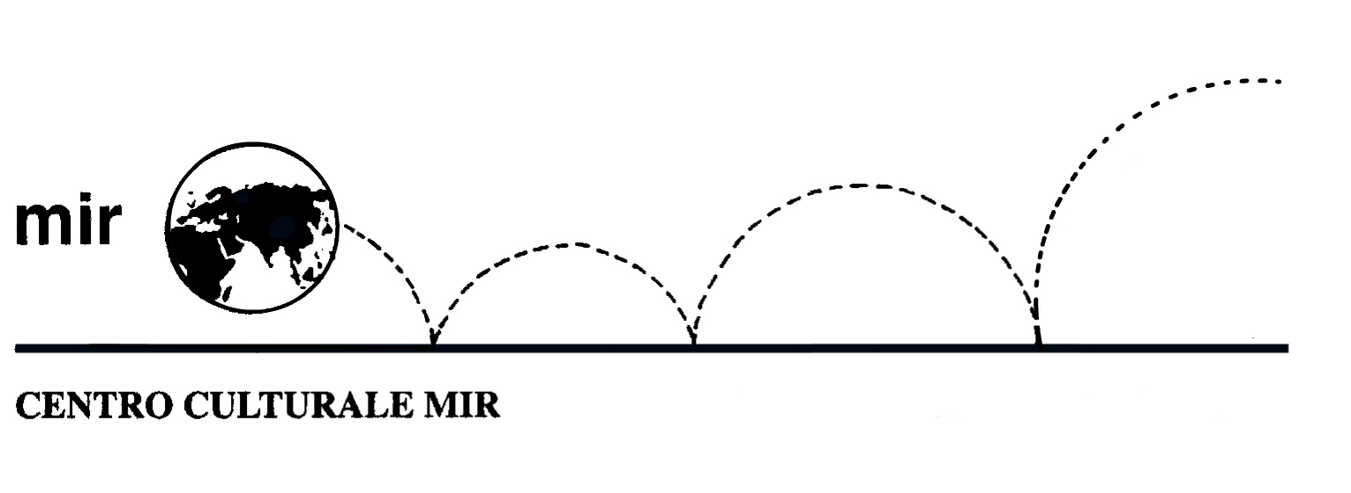

“FESTA del DIPLOMA”!

Venerdì 8 giugno 2007

Ore 18.30: Corso Cavallotti, 19 (sede dei corsi):

CERIMONIA DI CONSEGNA DEGLI ATTESTATI
a tutti gli allievi che hanno frequentato i corsi presso il Centro Culturale MIR nell’anno scolastico 2006/2007.

INAUGURAZIONE
della 14-a Edizione MOSTRA MIR degli allievi dei corsi di Disegno e Acquerello, Pittura a olio, Ceramica raku.

Ore 20.30: Ristorante “CASCINA PICCARELLO”
Biandrate (Via Roma 1): CENA

MENU’

Aperitivo di benvenuto con stuzzicheria
Taglieri di salumi e formaggi selezionati
Tortino di stagione e vol-au-vent alle verdure
Verdure in pinzimonio

Risotto al Roero e crema di parmigiano
Agnolotti al ragù di Chianina sfumato al Chianti

Piastre assortite di carne e tagliata con patate e verdure grigliate
Sorbetto alla frutta
Dolci misti della casa
Caffè
Vino - Acqua minerale e…
… vodka! Brindisi finale

Quota: 30,00 €
Si prega di prenotare versando la propria quota entro giovedì 31 maggio.

